Actividad 02:
Informe del Proceso
Diego Alejandro Lara Rico

Fundación Universitaria Agraria de Colombia
Clase - 5932: Introd. A La Ciencia De Datos

Prof. Ing. Carlos Andres Gomez Vasco

13 de octubre de 2026

Introducción
El presente informe describe el paso a paso realizado para desarrollar la actividad 02, utilizando Git y Github para la gestión de proyectos de software y ciencia de datos.
Durante el desarrollo de la actividad se creo un repositorio personal en Github, se clono en el equipo mediante la descarga de Github desktop y se realizó la organización de documentos relacionados con el aprendizaje de Git. Con todo esto se busca a su vez practicar el registro de los cambios mediante commits y la publicación de archivos en el repositorio remoto.
Objetivo General
Comprender y utilizar las herramientas Git y Github para su creación y control de un repositorio personal, registrar los cambios en documentos.
Objetivos específicos:
- Crear una cuenta en GitHub e Instalar Git
- Cree un nuevo repositorio en GitHub y clonarlo en el equipo local
- Construya documentos en microsoft word donde presente un tutorial de Git, realice cada capítulo en un documento de word diferente
- Documentar el proceso
Herramientas utilizadas
Git: Sistema de control de versiones
Github: Plataforma para alojar y administrar repositorios remotos
Github desktop: Aplicación para la gestión y control de repositorios y sincronizar cambios
Word: Herramientas para elaborar los documentos
PDF: Formato de exportación para los documentos
Desarrollo de la actividad
Para la realización de esta actividad, primero se creo una cuenta en Github para acceder a la plataforma web y administrar el proceso, luego se creo un repositorio denominado Actividad 02 Actividad-02-comandos-b-sicos. El repositorio es importante porque es el espacio que se utiliza para organizar los documentos y mantener un historial de las modificaciones realizadas.
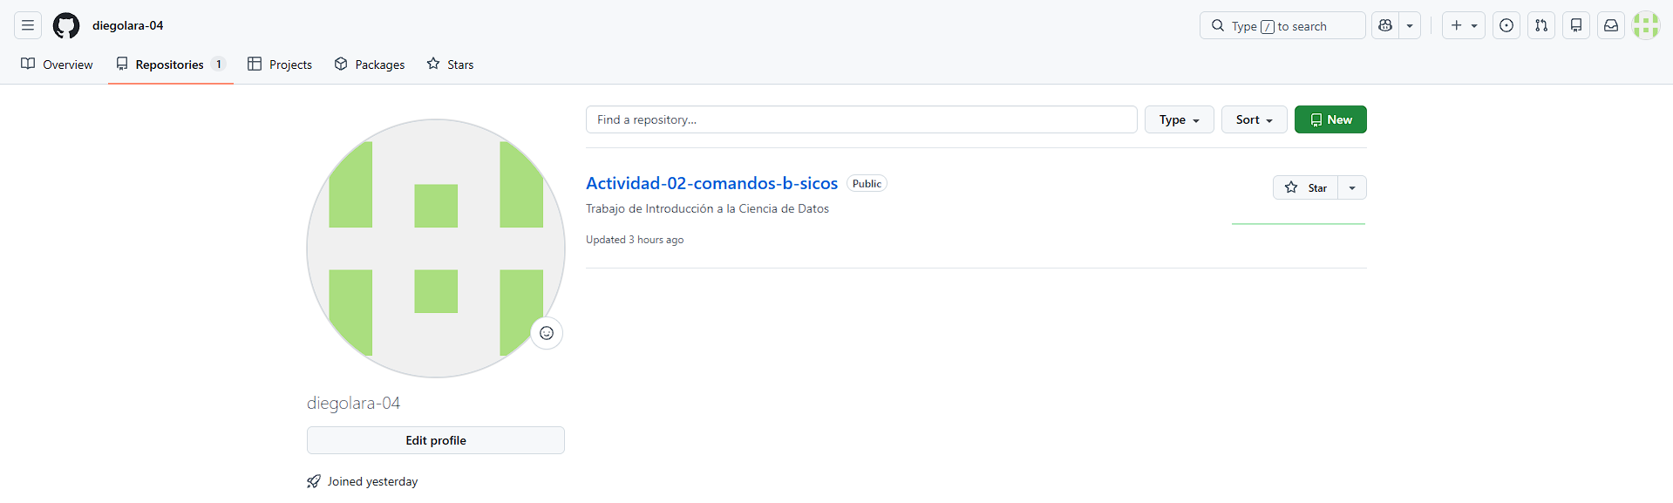

Referencias bibliográficas:
- Git 2nd Edition (2014), Book: https://git-scm.com/book/es/v2

